

嘉兴一中高三物理期末测试卷
一、选择题
1.动力学的奠基人是英国物理学家( ),他于1687年出版了名著《自然哲学的数学原理》这部著作中，他提出了三条运动定律，是整个动力学的基础
A. 伽利略 B. 爱因斯坦 C. 牛顿 D. 阿基米德
【答案】C
【解析】
【分析】
本题考查了我们对牛顿的认识，是一道基础题.
【详解】伟大的英国科学家牛顿，曾在力学、光学、天文学、数学等方面作出卓越的贡献，奠定了经典物理学的基础。
故选C。
【点睛】这类题要求学生对课本的内容很熟悉，同时要了解科学家们的一些故事，学习他们的科学精神.
2.近年来，一些高级轿车的设计师在关注轿车的加速性能的同时，提出了“加速度的变化率”的概念，用这一新的概念来描述轿车加速度随时间变化的快慢，轿车的加速度变化率越小，乘坐轿车的人感觉越舒适．图示是一辆汽车在水平公路上行驶时加速度随时间变化的关系图象，取t=0时速度方向为正方向，则关于加速度变化率以及汽车的运动，下列说法正确的是（ ）
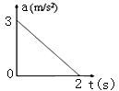
A. 依据运动学定义方法，“加速度的变化率”的单位是m/s²
B. 在2秒内，汽车做匀减速直线运动
C. 在2秒内，汽车的速度减小了3m/s
D. 若汽车在t=0时速度为5m/s，则汽车在2秒末速度的大小为8m/s
【答案】D
【解析】
试题分析：加速度的变化率为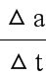，a的单位是m/s²，所以，“加速度的变化率”的单位应该是m/s³，故A错误．在2秒内，汽车的加速度在减小，但2s内加速度一直为正，加速度与速度同向，则汽车作加速运动，所以汽车做加速度减小的变加速直线运动，故B错误．由△v=a△t，知在a-t图象中，图象与时间轴所围图形的面积表示物体速度的变化量△v，则得：在2秒内，汽车的速度增加△v=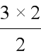m/s=3m/s．故C错误．若汽车在t=0时速度为5m/s，在2秒内，汽车的速度增加3m/s，则汽车在2秒末速度的大小为8m/s，故D正确．故选D．
考点：运动图像
【名师点睛】本题主要考查物体运动时加速度的定义，知道在a-t图象中图象与时间轴所围图形的面积表示物体速度的变化量，能理解加速运动与减速运动由加速度与速度方向决定，而不是由加速度的大小变化决定。
3.关于摩擦力，下列说法正确的是（ ）
A. 运动的物体不可能受静摩擦力作用
B. 物体受摩擦力作用时，一定受到弹力作用
C. 手握瓶子，握得越紧越不容易滑落，因为静摩擦力越大
D. 同一接触面上可能同时存在静摩擦力与滑动摩擦力
【答案】B
【解析】
【分析】
摩擦力分为静摩擦力和滑动摩擦力；明确两种摩擦力的定义从而得出摩擦力的决定因素，及根据摩擦力的方向与接触面垂直，而弹力与接触面平行，即可求解。
【详解】A、运动的物体也能受静摩擦力作用，例如倾斜传送带运送货物的过程中，货物相对于皮带静止，受静摩擦力，但货物是运动的，A错误；
B、根据摩擦力产生的条件可知，受弹力的物体不一定受摩擦力，但受摩擦力的物体必然受弹力，B正确；
C、握在手中的瓶子握得越紧越不容易滑落下来，是因为握得越紧，最大静摩擦力越大，瓶子的静摩擦力不变；故C错误；
D、同一接触面上只能产生一种类型的摩擦力，主要看接触面上发生的是行对运动，还是只有相对运动的趋势，D错误。
故选B。
【点睛】本题目考查了摩擦力的定义以及性质，重点考查了影响摩擦力大小的因素，增大摩擦力大小的方法，需要学生将所学知识掌握扎实灵活应用。
4.物体沿直线以恒定加速度运动，它的位移与时间的关系是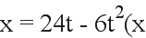单位是m，t单位是，则
A. 它的初速度为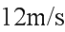
B. 2s末的速度为0
C. 2s末的速度为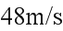
D. 4s 末的速度为0
【答案】B
【解析】
【详解】A.物体的位移时间关系是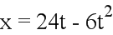与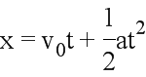
对比可知物体的初速度为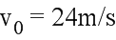，加速度为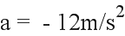，故A错误；
B.依据速度公式，则有：2s末的速度为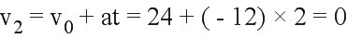；故B正确，C错误；
D.同理，4s末的速度为，故D错误。
故选：B。
【点睛】由于该物体做的是匀变速直线运动，可根据物体的位移与时间的关系公式与题目中的位移时间关系对比，从物理量的系数中能够求得物体的初速度和加速度，从而即可求解。要注意其中加速度的方向，负值代表与规定正方向相反。
5.火车转弯可近似看成是做匀速圆周运动，当火车速度提高时会使轨道的外轨受损．为解决火车高速转弯时外轨受损这一难题，你认为以下措施可行的是（ ）
A. 减小内外轨的高度差 B. 增加内外轨的高度差
C. 减小弯道半径 D. 增大火车质量
【答案】B
【解析】
【分析】
火车转弯时需要向心力，若重力和轨道的弹力的合力充当向心力，则内外轨道均不受侧压力；根据向心力公式可得出解决方案。
【详解】火车转弯时为减小外轨所受压力，可使外轨略离于内轨，使轨道形成斜面，若火车速度合适，内外轨均不受挤压。此时，重力与支持力的合力提供向心力，如图所示：
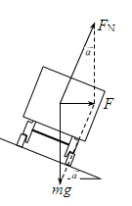
根据牛顿第二定律可知：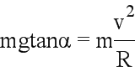
解得：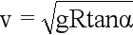
故当火车速度增大时，应适当增加转弯半径或增加内外轨道的高度差。
故选B。
【点睛】火车转弯是向心力的实际应用之一，应掌握火车向心力的来源，以及如何减小内外轨道的压力。
6.如图所示的电路中，闭合开关S后，灯L₁、L₂都能发光。后来由于某种故障使灯L₂突然变亮（未烧坏），电压表的读数增大，由此可推断，这故障可能是
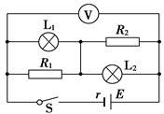
A. 电阻R₁断路 B. 电阻R₂短路
C. 灯L₁两接线柱间短路 D. 电阻R₂断路
【答案】D
【解析】
因为电压表的读数增大，所以路端电压增大，电源内阻上的电压减小，说明总电流减小，电路总电阻增大．若电阻R₁断路，会导致总电阻增大，总电流减小，而此时灯L₂两端电压会减小，致使灯L₂变暗，故A错误；若电阻R₂短路，灯L₂将不亮，故B错误；若灯L₁两接线柱间短路，电路的总电阻减小，总电流增大，电压表的读数减小，不符合题意，故C错误；若电阻R₂断路，电路的总电阻增大，总电流减小，电压表的读数增大，符合题意，而总电流减小，导致内电压和灯L₁、R₁并联部分电压减小，灯L₂两端电压增大，灯L₂变亮，故D正确．
7.一质量为0.8 kg的球固定在支杆AB的上端，支杆AB的下端固定在升降机上，今用一段绳子水平拉球，使杆发生弯曲，如图所示，已知绳的拉力为6 N，重力加速度g取10 m/s²，则以下说法正确的是
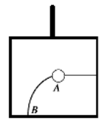
A. 若升降机是静止状态，则AB杆对球的作用力大小为6 N
B. 若升降机是静止状态，则AB杆对球的作用力大小为8 N
C. 若升降机是加速上升，加速度大小5 m/s²，则AB杆对球的作用力大小为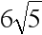 N
D. 若升降机是减速上升，加速度大小5 m/s²，则AB杆对球的作用力大小为 N
【答案】C
【解析】
试题分析：A、B若升降机是静止的，球静止，处于平衡状态，由平衡条件可知，杆的作用力大小：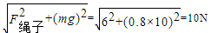，
故AB错误；
C、若升降机加速上升，对球，在竖直方向，由牛顿第二定律得：，解得：，在水平方向，由平衡条件得：，杆对球的作用力大小：，故C正确；
D、若升降机减速上升，对球，在竖直方向，由牛顿第二定律得：，解得：，在水平方向，由平衡条件得：，杆对球的作用力大小：，故D错误；故选：C。
考点：牛顿第二定律；物体的弹性和弹力。
【名师点睛】本题考查了求杆的作用力大小，根据球的运动状态，应用平衡条件与牛顿第二定律可以解题；解题时注意力的合成与分解的应用。球受到重力、绳子拉力与杆的作用力，球静止时处于平衡状态，应用平衡条件求出杆的作用力；球做匀变速直线运动时，应用牛顿第二定律与力的合成方法求出杆的作用力。
8.假设月球半径为R，月球表面的重力加速度为g₀，如图所示，“嫦娥三号”飞船沿距月球表面高度为3R的圆形轨道Ⅰ运动，到达轨道的A点，点火变轨进入椭圆轨道Ⅱ，到达轨道Ⅱ的近月点B再次点火进入近月轨道Ⅲ绕月球做圆周运动。关于“嫦娥三号”飞船的运动，下列说法正确的是 ( )
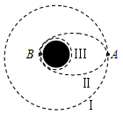
A. 轨道Ⅰ的半长轴大于轨道Ⅱ的半长轴，因此飞船在轨道Ⅰ的动能小于轨道Ⅱ过A点时的动能
B. 飞船沿轨道Ⅱ到近月点B时，需要点火加速后才能进入轨道Ⅲ
C. 飞船沿近月轨道Ⅲ绕月球做圆周运动时，轨道速度为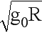
D. 由v=r可知，飞船在轨道Ⅲ运行的速度是轨道Ⅰ的3倍
【答案】C
【解析】
【分析】
飞船从高轨道向低轨道变轨，需要减速；根据月球表面物体万有引力和重力相等，及万有引力提供向心力，可计算近月轨道圆周运动的线速度；
【详解】A、由于飞船从轨道Ⅰ上的A点减速后做近心运动进入轨道Ⅱ，所以当飞船在轨道Ⅱ上运动，再次经过A点的瞬间，动能必然小于它在轨道Ⅰ上的动能，A错误；
B、从高轨道向低轨道变轨，需要点火减速才能完成，B错误；
C、飞船沿近月轨道运动时，万有引力提供向心力，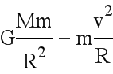，又因为在月球表面处满足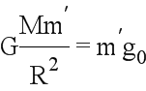，其中m是飞船的质量，为地球表面上某物体质量。联立解得：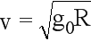，C正确；
D、根据万有引力提供向心力，即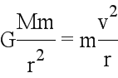，得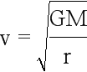，因飞船在轨道Ⅲ和轨道Ⅰ上飞行的半径之比为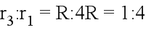，故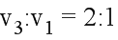，D错误。
【点睛】掌握变轨模型，环绕模型的基本原理，即可解决本题。
9.如图所示，一物块置于水平地面上。当用与水平方向成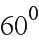角的力拉物块时，物块做匀速直线运动；当改用与水平方向成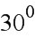角的力推物块时，物块仍做匀速直线运动。若和的大小相等，则物块与地面之间的动摩擦因数为
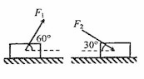
A. 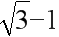 B. 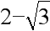 C. 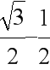 D. 1-
【答案】B
【解析】
试题分析：对两种情况下的物体分别受力分析，如图
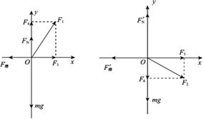
将F₁正交分解为F₃和F₄，F₂正交分解为F₅和F₆，则有：F_{滑}=F₃
mg=F₄+F_{N}；
F_{滑}′=F₅
mg+F₆=F_{N}′
而F_{滑}=μF_{N}；F_{滑}′=μF_{N}′
则有F₁cos60°=μ（mg-F₁sin60°） ①
F₂cos30°=μ（mg+F₂sin30°） ②
又根据题意F₁=F₂ ③
联立①②③解得：μ=2-；
故选B
考点：物体的平衡

10.两块竖直放置的平行正对的金属板构成一个平行板电容器。电容器左板接地，右板与静电计相连，在距离两板等距离的A点处有一个带电小球在静电力与细绳牵引下处于静止状态。若将左极板向右移动靠近A点后系统再次平衡，下列说法中正确的是()
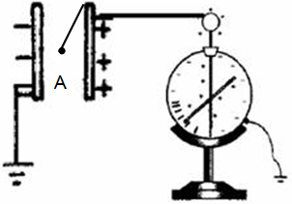
A. 若带电小球仍处在A点处不移动，小球所受静电力增加
B. 验电器指针偏角变大
C. 带电小球的电势能减小
D. 带电小球将向右移动
【答案】C
【解析】
【详解】将左板向右平移，板间距离减小，由电容的决定式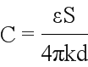，得知电容增大，而电容器的电量不变，由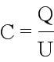，可知，板间电压减小，则静电计指针张角减小，根据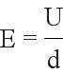，联立可得：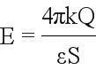即场强不变，电场力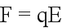不变，带电小球不动，故ABD错误；由上可知场强不变，将左板向右平移，小球与负极板间的电势差变小，故小球所在位置的电势减小，由图可知小球带正电，根据电势能公式Ep=qφ，可知电势能减小，故C正确。 所以C正确，ABD错误。
11.如图所示，O为斜面的底端，在O点正上方的A、B两点分别以初速度v_{A}、v_{B}正对斜面抛出两个小球，结果两个小球都垂直击中斜面，击中的位置分别为P、Q（图中未标出）。OB=AB，空气阻力忽略不计，则（ ）
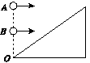
A. OP=OQ B. OP=4OQ C. v_{A}=v_{B} D. v_{A}=v_{B}
【答案】C
【解析】
【分析】
平抛运动在水平方向上做匀速直线运动，在竖直方向上做自由落体运动，根据速度的方向，通过平行四边形定则求出小球打在斜面上时的速度大小以及竖直方向上的分速度，从而求出飞行的时间。
【详解】设任一小球初速度为，抛出点的高度为，运动时间为，斜面的倾角为
根据题意，小球垂直击中斜面，速度与斜面垂直，由速度分解可知：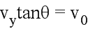
又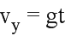，可得：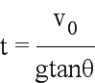
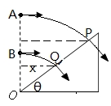
根据几何关系得：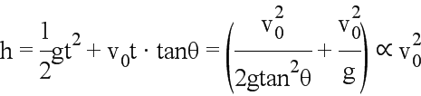
根据2OA=OB，则得：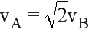
根据几何关系可得：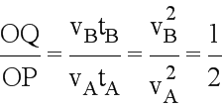
所以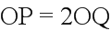
故本题选C。
【点睛】解决本题的关键要灵活运用几何关系，分析水平位移与高度的关系，要掌握平抛运动水平方向和竖直方向上的运动规律，并能灵活运用。
12.如图所示，空间中存水平方向的匀强电场和匀强磁场，且电场方向和磁场方向相互垂直，在正交的电磁场空间中有一足够长的固定粗糙绝缘杆，与电场方向成60°夹角且处于竖直平面内，一质量为m，带电量为q（q＞0）的小球套在绝缘杆上，当小球沿杆向下的初速度为v₀时，小球恰好做匀速直线运动，已知重力加速度大小为g，磁感应强度大小为B，电场强度大小为E=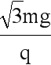，小球电荷量保持不变，则以下说法正确的是（ ）
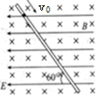
A. 小球的初速度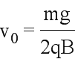
B. 若小球沿杆向下的初速度为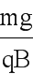，则小球将沿杆做加速度不断增大的减速运动，最后停止
C. 若小球沿杆向下的初速度为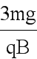，则小球将沿杆做加速度不断减小的减速运动，最后停止
D. 若小球沿杆向下的初速度为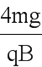，则小球从开始运动到稳定过程中，克服摩擦力做功为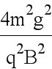
【答案】B
【解析】
【分析】
分析小球的受力情况：小球受重力、摩擦力（可能有）、弹力（可能有）、向右上方的洛伦兹力、向左的电场力，当受到的合外力等于0时，小球做匀速直线运动。当小球受到的合外力不为0时，要判断出支持力的方向，明确支持力的大小随洛伦兹力的变化关系，然后做出判定。
【详解】A、对小球进行受力分析如图
电场力的大小：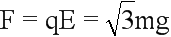，由于重力的方向竖直向下，电场力的方向水平向右，二者垂直，故重力和电场力的合力：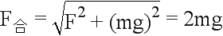，由几何关系可知，重力和电场力的合力与杆的方向垂直
所以重力和电场力的合力不会对小球做功，而洛伦兹力的方向与速度的方向垂直，所以也不会对小球做功，所以，当小球做匀速直线运动时，不可能存在摩擦力，没有摩擦力，说明小球与杆之间就没有支持力的作用，则洛伦兹力的大小与重力、电场力的合力相等，方向相反，所以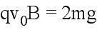，所以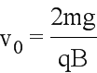，故A错误；
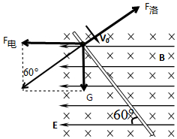
B、若小球沿杆向下的初速度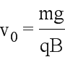，则洛伦兹力：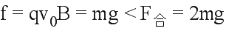，则存在摩擦力，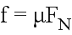，小球将沿杆做加速度不断增大的减速运动，最后停止运动，故B正确；
C、若小球沿杆向下运动的初速度为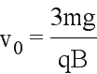，则洛伦兹力：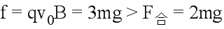，则存在摩擦力，，小球将沿杆做加速度不断增大的减速运动，最后当速度减小到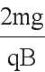时，小球开始做匀速直线运动，故C错误；
D、若小球沿杆向下运动的初速度为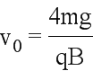，同理，小球也受摩擦力，小球将沿杆做加速度不断减小的减速运动，最后当速度减小到时，小球开始做匀速直线运动，故小球克服摩擦力做功：
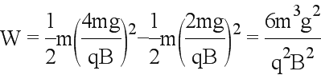，故D错误；
故本题选B。
【点睛】本题考查小球在混合场中的运动，解答的关键明确小球的受力情况，并能够结合受力的情况分析小球的运动情况，要知道小球何时做加速度减小的减速运动，何时做加速度增大的减速运动，当加速度减为零时，做匀速运动。
13.如图所示，A、B两小球用轻杆连接，A球只能沿内壁光滑的竖直滑槽运动，B球处于光滑水平面内，不计球的体积．开始时，在外力作用下A、B两球均静止且杆竖直．现撤去外力，B开始沿水平面向右运动．已知A、B两球质量均为m，杆长为L，则下列说法中不正确的是（ ）
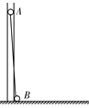
A. A球下滑到地面时，B球速度为零
B. A球下滑到地面过程中轻杆一直对B球做正功
C. A球机械能最小时，B球对地的压力等于它的重力
D. 两球和杆组成的系统机械能守恒，A球着地时的速度为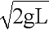
【答案】B
【解析】
【分析】
只有重力或只有弹力做功，系统机械能守恒，分析清楚两球的运动过程，应用机械能守恒定律分析答题。
【详解】解：A、A球下滑到地面时，A球速度竖直，沿杆的速度为零，即B球速度为零，故A正确；
B、开始时，B球静止，B的速度为零，当A落地时，B的速度也为零，因此在A下滑到地面的整个过程中，B先做加速运动，后做减速运动，因此，轻杆先对B做正功，后做负功，故B错误；
C、A球机械能最小时，B球动能最大，即加速度等于零，轻杆作用力为零，B球对地的压力等于它的重力。故C正确；
D、A球落地时，B的速度为零，在整个过程中，系统机械能守恒，由机械能守恒定律得：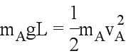，解得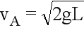，D正确。
故本题不正确的选B。
【点睛】本题考查了机械能守恒定律的应用，知道A、B组成的系统在运动的过程中机械能守恒，A球落地时，B的速度为零是正确解题的关键。
二、选择题II
14.如图所示，实线与虚线分别表示振幅（A）、频率（f）均相同的两列波的波峰和波谷。此刻，M是波峰与波峰相遇点，下列说法中正确的是 （ ）
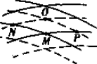
A. P、N两质点始终处在平衡位置
B. 随着时间的推移，质点M将向O点处移动
C. 从该时刻起，经过四分之一周期，质点M到达平衡位置，此时位移为零
D. OM连线中点是振动加强的点，其振幅为2A
【答案】ACD
【解析】
【分析】
由图知P、N是振动减弱的点，M、O都处于振动加强的点，MO连线上各点的振动也加强．在波的传播过程中，质点不会向前移动，振幅为质点离开平衡的位置的最大位移。
【详解】A、P、N两点是波谷和波峰叠加，由于两列波的振幅相等，P、N的位移始终为零，即始终处于平衡位置，故A正确；
B、振动的质点只是在各自的平衡位置附近振动，不会“随波逐流”，则质点M不会向O点处移动，故B错误；
C、该时刻M点位于波峰，从该时刻起，经过四分之一周期，质点M到达平衡位置，此时位移为零，故C正确；
D、OM连线中点，也是振动加强的点，其振幅与O或M点一样，为2A，故D正确；
故本题选ACD。
【点睛】介质中同时存在几列波时，每列波能保持各自的传播规律而不互相干扰．在波的重叠区域里各点的振动的物理量等于各列波在该点引起的物理量的矢量和。
15.如图所示。是某金属在光的照射下产生光电效应，其遏止电压Uc与入射光频率v的关系图象。则由图象可知（ ）
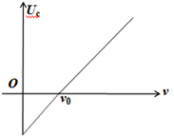
A. 遏止电压与入射光的频率无关
B. 该金属的逸出功等于hv₀
C. 图象的斜率表示普朗克常量h
D. 入射光的频率为3v₀时，产生的光电子的最大初动能为2hv₀
【答案】BD
【解析】
【分析】
根据光电效应方程E_{km}=hv-W和eU_{c}=E_{Km}得出遏止电压U_{c}与入射光频率v的关系式，从而进行判断
【详解】A、根据光电效应方程E_{km}=h-W，对照图象可知，该金属的逸出功W=h₀，由于eU_{c}=E_{Km}，所以遏止电压U_{c}=-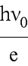，当入射光的频率大于极限频率₀时，遏止电压与入射光的频率成线性关系，故A错误，B正确。
C、因为U_{c}=-，知图线的斜率等于，故C错误。
D、从图上可知，逸出功W=h₀，根据光电效应方程，E_{km}=hv-h₀可知，入射光的频率为3v₀时，产生的光电子的最大初动能为2hv₀，故D正确。
故选：B、D
16.以下说法中正确的是（ ）
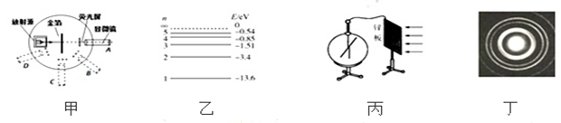
A. 如甲图是α粒子散射实验示意图，当显微镜在A、B、C、D中的A位置时荧光屏上接收到的α粒子数最多．
B. 如乙图是氢原子的能级示意图，氢原子从n=3能级跃迁到n=1能级时吸收了一定频率的光子能量．
C. 如丙图是光电效应实验示意图，当光照射锌板时验电器的指针发生了偏转，则此时验电器的金属杆带的是正电荷．
D. 如丁图是电子束穿过铝箔后的衍射图样，该实验现象说明实物粒子也具有波动性．
【答案】ACD
【解析】
【分析】
（1）放射源放出一束射线轰击金箔，运用显微镜前荧光屏去观察射线的位置，了解α粒子散射实验的实验现象即可正确解答；
（2）用紫外线照射锌板时，发生光电效应，有电子从锌板逸出，锌板失去电子带正电核；
（3）当光子的频率大于极限频率时，发生光电效应，金属板将带正电；
（4）衍射是波特有的性质；
【详解】A、图示是α粒子散射实验示意图，当显微镜在A、B、C、D中的A位置时荧光屏上接收到的α粒子数最多。故A正确；
B、图示是氢原子的能级示意图，结合氢光谱可知，氢原子从n=3能级跃迁到n=1能级时辐射了一定频率的光子能量。故B错误；
C、当光照射锌板时，金属板失去电子，将带正电，所以与之相连的验电器的指针将发生偏转，此时验电器的金属杆带的是正电荷。故C正确；
D、图示是电子束穿过铝箔后的衍射图样，由于衍射是波特有的性质，所以该实验现象说明实物粒子也具有波动性。故D正确；
故本题选ACD。
【点睛】（1）由α粒子的散射实验可知，原子内部的结构：中心有一个很小的核，全部正电荷及几乎全部的质量都集中在里面，外面自由电子绕核高速旋转，知道α粒子的散射实验的结果；
（2）解决本题的关键知道发生光电效应时有光电子从金属中飞出，理解光电效应的产生；
（3）理解光电效应产生的条件，以及光电流大小的决定因素，并能在具体问题中正确应用．
三、非选择题
17.用如图1装置“验证机械能守恒定律”。在高处固定电磁铁，通电时吸住小铁球（图中未画出电磁铁），断电后小铁球由静止开始下落，通过正下方的光电门。光电门可上下移动但始终位于铁球球心的正下方。请按实验要求完成题中空白内容。
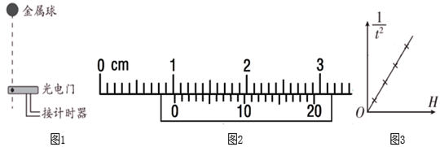
（1）安装并调整好器材。用游标卡尺测量铁球的三个互相垂直的直径，取平均值为测量值d。其中某次测量的示数如图2，该读数为________cm。
（2）让电磁铁通电吸住小铁球，测量并记录球心到光电门的距离H．释放小铁球，记录它通过光电门的时间t。
（3）改变光电门位置，重复步骤（2）多次，得到多组H、t数据，在坐标图中描点连线，得如图3直线，算出斜率k。若在实验误差范围内，k=_________（用当地重力加速度g、铁球直径d表示），则实验成功。
（4）若第（3）问算出的k值大于理论值的百分比超出实验误差允许范围，则原因可能是_______
A．空气阻力太大
B．铁球通过光电门时，球心偏离光电门
C．铁球通过光电门时，用平均速度替代了瞬时速度
D．测H时，上端不是球心而是电磁铁底部
【答案】 (1). （1）1.020cm (2). （3）2g/d² (3). （4）B
【解析】
【分析】
（1）游标卡尺的读数等于主尺读数加上游标读数，不需估读。
（3）依据运动学位移与速度公式，结合平均速度接近瞬时速度，及图象的斜率，即可求解；
（4）根据上问的斜率的表达式，即可分析求解
【详解】（1）游标卡尺的读数为10mm+0.05×4mm=10.20mm=1.020cm；
（3）根据运动学位移与速度公式，则有：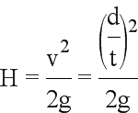
即为：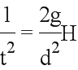
若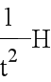图像的效率为k，则有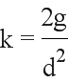
（4）若第（3）问算出的k值大于理论值的百分比超出实验误差允许范围，则原因可能是重力加速度偏大，或测量的球直径偏小，与其它的因素无关，故ACD错误，B正确；
【点睛】考查游标卡尺的读数，掌握运动学公式，及理解图象斜率的含义，同时会分析误差的来源
18.某实验小组描绘规格为“2.5V 0.6W”的小灯泡的I-U特性曲线，实验室提供下列器材：
A．电流表A₁（量程为0～25mA，内阻约2Ω）
B．电流表A₂（量程为0～300mA，内阻约0.2Ω）
C．电压表V₁（量程为0～3V，内阻约3kΩ）
D．电压表V₂（量程为0～15V，内阻约15kΩ）
E．滑动变阻器R₁（0～10Ω，额定电流1.5A）
F．滑动变阻器R₂（0～1000Ω，额定电流0.5A）
G．直流电源（电动势6V，内阻忽略不计）
H．电键一个、导线若干
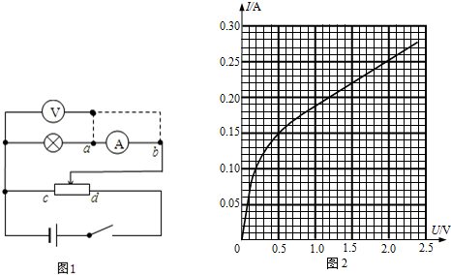
（1）实验中所用的电流表、电压表和滑动变阻器分别选择__________（填选项前的字母）．
A． B． C． D．
（2）若采用如图1所示的电路描绘小灯泡的伏安特性曲线，电压表的右端应与电路中的____点相连（选填“a”或“b”）
（3）开关闭合之前，图1中滑动变阻器的滑片应该置于____端（选填“c”、“d”或“cd中间”）
（4）测量后，该小组根据实验数据，利用Excel拟合出小灯泡的I-U特性曲线如图2所示．结合所画出的I-U特性曲线，现将一个电动势为3.6V，内阻为12Ω的电源只与该小灯泡组成电路，则该小灯泡的实际功率约为_______W．（结果保留两位有效数字）
【答案】 (1). （1）B (2). （2）a (3). （3）c (4). （4）0.24
【解析】
【详解】（1）根据小灯泡的规格可知，加在小灯泡上的电压不能超过2.5V，流过的电流不能超过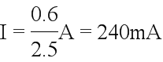，故电流表用A₂，电压表用V₁；滑动变阻器选用分压接法，宜选阻值较小的R₁可以便捷调节，故选B。
（2）小灯泡属于小电阻，应使用电流表外接法，故电压表的右端应与电路中的a点相连;
（3）开关闭合之前，图1中滑动变阻器的滑片应该置于c端，此时灯泡和一段导线并联，灯泡中无电流通过，比较安全；
（4）设灯泡与电动势为3.6V，内阻为12Ω的电源组成电路后，小灯泡电压为U，流过小灯泡电流为I，根据闭合电路欧姆定律可知，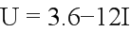，在I-U图像中描点连线，即得到小灯泡此时的工作点电压和电流分别为1.2V，0.20A，故小灯泡的实际功率约为0.24W。
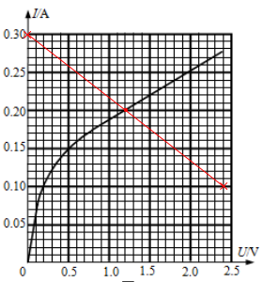
19.如图为高山滑雪赛道，赛道分为斜面与水平面两部分，其中斜面部分倾角为37°，斜面与水平面间可视为光滑连接。某滑雪爱好者连滑雪板总质量为75kg（可视为质点）从赛道顶端静止开始沿直线下滑，到达斜面底端通过测速仪测得其速度为30m/s。然后在水平赛道上沿直线继续前进180m静止。假定滑雪者与斜面及水平赛道间动摩擦因数相同，滑雪者通过斜面与水平面连接处速度大小不变，重力加速度为g=10m/s²，sin37°=0.6，cos37°=0.8．求：
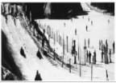
（1）滑雪者与赛道间的动摩擦因数；
（2）滑雪者在斜面赛道上受到的合外力；
（3）滑雪者在斜面滑雪赛道上运动的时间及斜面赛道的长度
【答案】（1）0.25（2）300N(3)7.5s,112.5m
【解析】
【分析】根据匀变速直线运动的速度位移公式求出匀减速直线运动的加速度大小，根据牛顿第二定律求出滑雪者与赛道间的动摩擦因数；根据滑雪者的受力求出在斜面滑道上所受的合外力；根据牛顿第二定律求出在斜面滑道上的加速度，结合速度时间公式求出运动的时间，根据速度位移公式求出斜面赛道的长度；
解：(1)水平面匀减速v²=2a₂s
得a₂=2.5m/s²
由牛顿第二定律：μmg=ma₂
得：μ=0.25
(2) 滑雪者在斜面赛道上受到的合外力F=mg sin37°-μmg cos37°=300N
(3) 根据牛顿第二定律得在斜面滑道上的加速度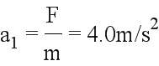
由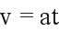得：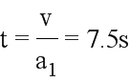
由v²=2as得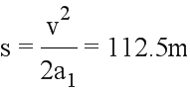
20.轻质弹簧原长为2l，将弹簧竖直放置在地面上，在其顶端将一质量为5m的物体由静止释放，当弹簧被压缩到最短时，弹簧长度为l。现将该弹簧水平放置，一端固定在A点，另一端与物块P接触但不连接。AB是长度为5l的水平轨道，B端与半径为l的光滑半圆轨道BCD相切，半圆的直径BD竖直，如图所示。物块P与AB间的动摩擦因数μ＝0.5。用外力推动物块P，将弹簧压缩至长度l，然后放开，P开始沿轨道运动。重力加速度大小为g。
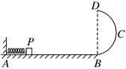
（1）若P的质量为m，求P到达C点时对轨道的作用力；
（2）它离开圆轨道后落回到AB上的位置与A点之间的距离；
（3）若P能滑上圆轨道，且不脱离圆轨道，求P的质量的取值范围。
【答案】(1) 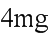，方向水平向右 (2) 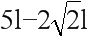 (3) 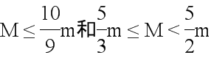
【解析】
试题分析：（1）地面上，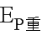转化为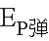，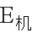守恒，所以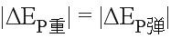
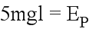，此时弹簧长度为L，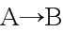：能量守恒：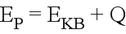
即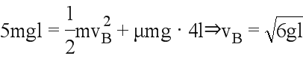
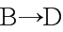：动能定理：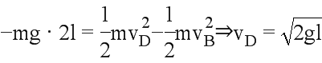
此后，物体做平抛运动：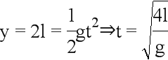
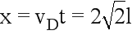
所以B点速度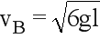，落点与B点距离为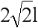
（2）假设物块质量为
则：能量守恒：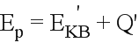
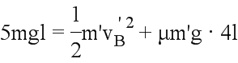
解得：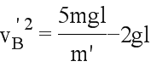
若要滑上圆弧，则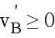，即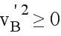，解得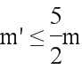
若要滑上圆弧还能沿圆弧滑下，则最高不能超过C点
此时 假设恰好到达C点，则根据能量守恒：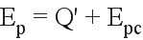
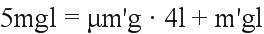
解得：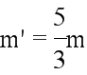
故若使物块不超过C点，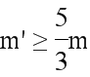，综上：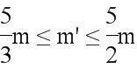
考点：动能定理、平抛运动
【名师点睛】解决本题时要抓住弹簧的形变量相等时弹性势能相等这一隐含的条件，正确分析能量是如何转化，分段运用能量守恒定律列式是关键。

21.某同学利用单摆测定当地的重力加速度。
（1）实验室已经提供的器材有：铁架台、夹子、秒表、游标卡尺。除此之外，还需要的器材有________。
A．长度约为1 m的细线
B．长度约为30 cm的细线
C．直径约为2 cm的钢球
D．直径约为2 cm的木球
E．最小刻度为1 cm的直尺
F．最小刻度为1 mm的直尺
（2）该同学在测量单摆的周期时，他用秒表记下了单摆做50次全振动的时间，如图甲所示，秒表的读数为________s。
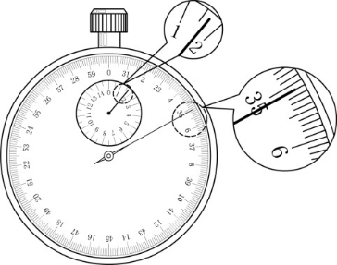
图甲
（3）该同学经测量得到6组摆长L和对应的周期T，画出L–T²图线，然后在图线上选取A、B两个点，坐标如图乙所示。则当地重力加速度的表达式g=________。处理完数据后，该同学发现在计算摆长时用的是摆线长度而未计入小球的半径，这样________（选填“影响”或“不影响”）重力加速度的计算。
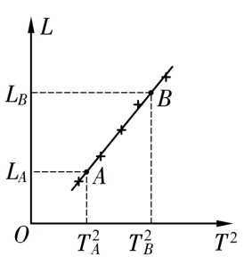
图乙
【答案】 (1). ACF (2). 95.1 (3). 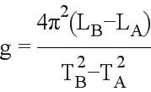 (4). 不影响
【解析】
【详解】（1）由单摆周期公式T=2π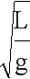可得，g=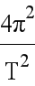L，实验需要测量摆长，摆长等于摆线的长度加上摆球的半径，所以需要毫米刻度尺，实验需要测量周期，则需要秒表，摆线的长度大约1 m左右。为减小空气阻力的影响，摆球需要密度较大的摆球，因此摆球应选C，故选用的器材为ACF；
（2）秒表表示读数：内圈读数：60 s，外圈读数35.1 s，总读数为：t=60 s+35.1 s=95.1 s；
（3）由T=2π可得：L=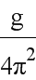T²，
则L–T²图象的斜率等于，由数学知识得：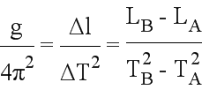，解得：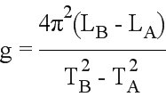，
根据数学知识，在计算摆长时用的是摆线长度而未计入小球的半径，这样不影响重力加速度的计算。
【点睛】(1)根据单摆的周期公式得出重力加速度的表达式,通过表达式,结合单摆模型的要求确定所需的器材.
(2)秒表读数:先读内圈,读数时只读整数,小数由外圈读出,读外圈时,指针是准确的,不用估读.
(3)根据实验注意事项与实验原理分析实验误差.由单摆周期公式变形,得到 与L的关系式,分析图象斜率的意义,求解g
22.如图所示，在空间有两个磁感应强度大小均为B的匀强磁场区域Ⅰ和Ⅱ，区域Ⅰ磁场边界AA′与DD′的间距为H，磁场方向垂直纸面向里；区域Ⅱ磁场足够宽，其上边界为CC′，磁场方向垂直纸面向外，CC′与DD′的间距为L．现有一质量为m、边长为L（L＜H）、电阻值为R的正方形线框abcd由AA′上方某处自由落下，恰能匀速进入区域Ⅰ磁场，当线框ab边刚进入区域Ⅰ磁场时，区域Ⅰ内磁场就开始均匀增加，经时间t，线框cd边刚要离开区域Ⅰ磁场时，区域Ⅰ内磁场为2B且此后保持不变。线框cd边刚要进入边界CC′前瞬间线框的速度大小为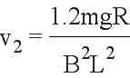，线框ab边刚要进入边界CC′前瞬间线框的电功率为P，重力加速度为g，空气阻力不计，求：
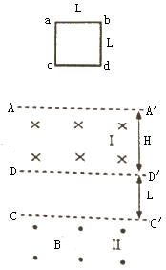
（1）线框的cd边刚要进入边界CC′前瞬间线框的加速度；
（2）线框的cd边从AA′运动到CC′过程中线框产生的热量；
（3）线框从cd边到达AA′运动到ab边到达CC′所经历的时间
【答案】(1)a=3.8g；(2) 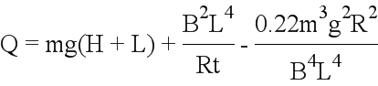；(3) 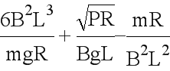
【解析】
【详解】（1）线框cd边刚要进入边界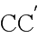前，ab变依然在区域Ⅰ磁场
此时由牛顿第二定律可知：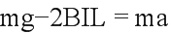
又根据闭合电路欧姆定律得：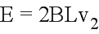
电流：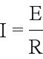
联立解得：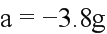，即线框的cd边刚要进入边界CC′前瞬间线框的加速度大小为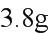。
（2）由题意可知，正方形线框abcd由AA′上方某处自由落下，恰能匀速进入区域Ⅰ磁场
则ab边刚进入磁场瞬间，安培力和重力大小相等，方向相反
即：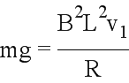
解得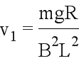
线框的cd边从AA′运动到CC′过程中，根据能量守恒定律得：
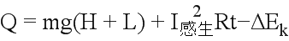
其中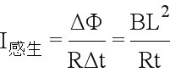
联立解得：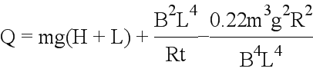
（3）线框ab边刚要进入边界CC′前瞬间线框的电功率为P，
由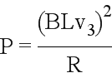，得：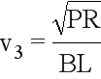
设线框进入区域Ⅰ时间为，线框出区域Ⅰ时间为，线框进入区域Ⅱ时间为，对线框cd边到达AA′到ab边到达CC′时间为，对线框cd边到达AA′到ab边到达CC′全过程，根据动量定理有：
又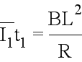
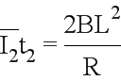
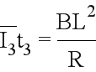
联立方程并代入数据得：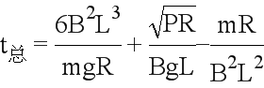
23.水平折叠式串列加速器是用来产生高能离子的装置,如图是其主体原理侧视图。图中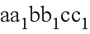为一级真空加速管,中部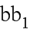处有很高的正电势，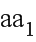、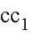两端口均有电极接地(电势为零)；、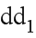左边为方向垂直纸面向里的匀强磁场； 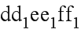为二级真空加速管,其中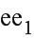处有很低的负电势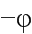,、两端口均有电极接地(电势为零)。有一离子源持续不断地向端口释放质量为m、电荷量为e的负一价离子,离子初速度为零,均匀分布在端口圆面上。离子从静止开始加速到达处时可被设在该处的特殊装置将其电子剥离,成为正二价离子(电子被剥离过程中离子速度大小不变)；这些正二价离子从端口垂直磁场方向进入匀强磁场，全部返回端口继续加速到达处时可被设在该处的特殊装置对其添加电子，成为负一价离子(电子添加过程中离子速度大小不变)，接着继续加速获得更高能量的离子。已知端口、端口、端口、端口直径均为L,与相距为2L,不考虑离子运动过程中受到的重力,不考虑离子在剥离电子和添加电子过程中质量的变化,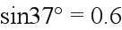，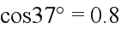，求：
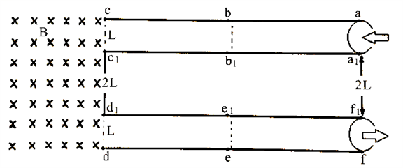
(1)离子到达端口的速度大小v；
(2)磁感应强度度大小B；
(3)在保证(2)问中的B不变的情况下,若端口有两种质量分别为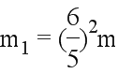、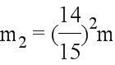，电荷量均为e的的负一价离子,离子从静止开始加速,求从端口射出时含有m₁、m₂混合离子束的截面积为多少。
【答案】(1)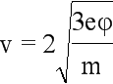 (2)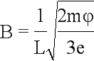 (3)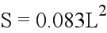
【解析】
（1）对离子加速全过程由动能定理得到：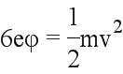
解得：
（2）进入磁场中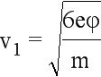，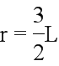
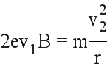，
解得：
（3）